Il Tirreno
Cecina Rosignano
Giorno & Notte
30 settembre 2014

UNA MOSTRA

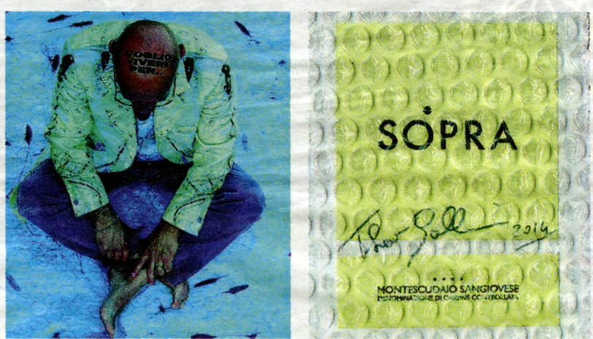
L'artistaTheo Gallino L'etichetta firmata del Montescudalo rosso

Etichette griffate per i vini della Doc Montescudaio

L'etichetta racconta molto del vino, lo presenta e lo introduce a chi lo gusta. E' un oggetto funzionale ma anche estetico, visto che ormai da anni artisti importanti realizzano le etichette per aziende vinicole e produzioni di pregio. Anche Montescudaio inizia una sinergia tra arte e vino, grazie alla collaborazione tra l'artista torinese Theo Gallino e lo Spazio Minerva, che su impulso del Comune ha contattato il Consorzio. Cosi in occasione della mostra del vino le bottiglie degli associati si fregeranno di etichette firmate da Gallino, che da anni lavora con un materiale inconsueto, diventato suo inconfondibile marchio di fabbrica: il pluriball. Venerdì 3 ottobre alle 17 saranno presentati i frutti di questo lavoro nella mostra "Pluriarte dal vino. Intervento per etichette e bottiglie del vino di Montescudaio" a cura di Edoardo Di Mauro presso la sede di Spazio Minerva (via della Madonna 35/a). In galleria saranno esposte 11 opere su carta, 11 interventi su bottiglia e un libro d'artista. Cataloghi, video e alcune opere in pluriball documenteranno il processo creativo di Gallino, che con sapiente ironia e facendo un'operazione di ready made sui generis, usa il materiale con cui comunemente viaggiano le opere d'arte - l'involucro di plastica trasparente con le bolle d'aria per attutire gli urti - per trasformare oggetti comuni in opere d'arte. Un materiale di scarto protegge e rigenera l'etichetta, ne diventa parte integrante, rendendola preziosa e unica corne il vino che contiene.
"Da molti anni Gallino frequenta Montescudaio, le sue strutture ricettive, gli esercizi pubblici e le feste paesane - spiega il sindaco Simone Fedeli - da buon piemontese sa cogliere e apprezzare le qualità del vino. Dalla collaborazione con Spazio Minerva nascono queste opere in pluriball, con cui l'artista protegge e valorizza un marchio, un prodotto di qualità che, come tutti i soggetti da lui interpretati, facendo parte del suo mondo interiore, intende preservare". La mostra è aperta durante i giorni della manifestazione.

Federica Lessi

